**Domain-model-v0.2**

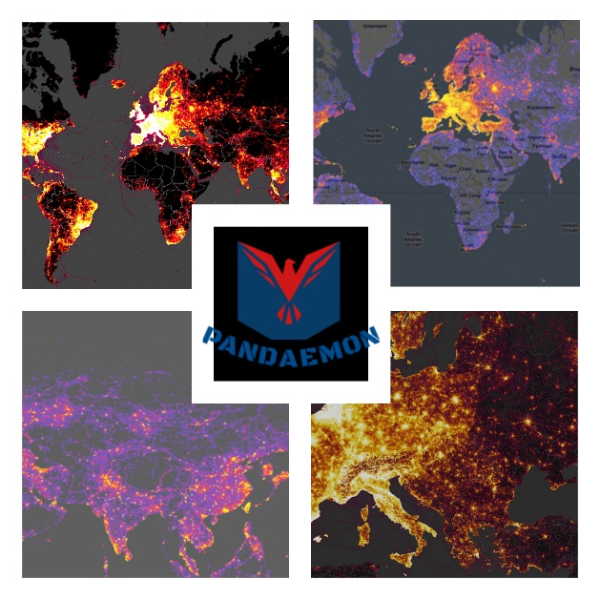

Author/Editor: Αλεξανδρόπουλος Μάριος (AM:1058116)

Author/Editor: Δαλέζιος Κωνσταντίνος–Δημήτριος (AM:1054323)

Reviewer: Αρβανίτης Ερμής-Ιωάννης (AM:1059574)

Reviewer: Βύνιας Διονύσιος (AM:1054347)

**Updates of v0.2**

Όλες οι αλλαγές μας από την προηγούμενη έκδοση έχουν γίνει με έντονο μπλε χρώμα.

**Περιγραφή Υποψήφιων Κλάσεων σε Φυσική Γλώσσα**

**Χρήστης**: Η κυρίαρχη οντότητα, που αναπαριστά τον χρήστη σαν φυσική υπόσταση. Έχει γνωρίσματα το μοναδικό αναγνωριστικό(δεμένο με το google play λογαριασμό του) και τις ημερομηνίες από πιθανές καταχωρήσεις δεδομένων που έχει κάνει στο σύστημα και έχουν αποδεχτεί. Έχει επίσης και τα ονόματα τοποθεσιών τις οποίες έχει επισκεφτεί, με τη μέρα και ώρα της επίσκεψης, ώστε να εξακριβώνεται η εγκυρότητα της κριτικής ασφαλείας που μπορεί να θελήσει να ανεβάσει για αυτή στο μέλλον. Διατηρούνται επίσης γνωρίσματα που περιγράφουν την προτίμηση του χρήστη για τη λήψη ειδοποιήσεων από την εφαρμογή. Ο χρήστης, έχει την πλήρη χρήση της εφαρμογής μέσω του GUI και μπορεί ενδεικτικά να διαβάζει «personalized» ειδήσεις, να δει στατιστικά της πανδημίας (στα οποία ο ίδιος μπορεί να συνεισφέρει), να αναζητήσει ασφαλέστερη διαδρομή προς τον επιθυμητό προορισμό και πολλά άλλα.

**Data** **Submission** **Reviewer**: Η οντότητα προσωπικού υπεύθυνου για τον έλεγχο της βεβαίωσης νόσου, που μεταμορφώνει ο χρήστης. Αφού αυτοί είναι υπάλληλοι, διατηρείται το ονοματεπώνυμό τους, καθώς και ο αριθμός αιτήσεων που έχουν εξετάσει την τελευταία εβδομάδα.

**Αποδεικτικά Νόσου:** Αρχείο, που μεταμορφώνει ο χρήστης, ως απόδειξη νόσου. Η οντότητα περιλαμβάνει ένα αρχείο σε μορφή φωτογραφίας η pdf και συνδέεται άμεσα με τον χρήστη που την υπέβαλε και την ημερομηνία υποβολής και έγκρισης.

**Δεδομένα Κινητικότητας:** Υπέρ-κλάση των **Δεδομένων Τοποθεσίας** και **Δεδομένων Φόρμας** που υποβάλει ο χρήστης. Περιέχει τα δεδομένα κινητικότητας που επιθυμεί να ο χρήστης να καταχωρηθούν, είτε σε μορφή JSON είτε ως σύνολο απαντήσεων σε μια προκαθορισμένη φόρμα τα οποία θα μετατραπούν σε JSON κατά την καταχώρισή τους στη βάση δεδομένων, αν η αίτηση εγκριθεί. Περιέχεται επίσης το αναγνωριστικό του χρήστη, η μέρα και ώρα υποβολής της αίτησης και ο μοναδικός αριθμός που ανατίθεται στην αίτηση με τα αρχεία του χρήστη από το σύστημα.

**Αρχεία Χρήστη:** Η συνολική οντότητα που αποτελείται από τα δεδομένα κινητικότητας και τα αποδεικτικά νόσου που υποβάλει ο χρήστης. Περιέχει επίσης το αναγνωριστικό του χρήστη, τη μέρα και ώρα υποβολής της αίτησης και ένα μοναδικό αριθμό αναγνώρισης που ανατίθεται αυτόματα από το σύστημα στην αίτηση μόλις αυτή υποβάλλεται. Έχει επίσης πεδία που περιγράφουν αν η αίτηση έχει εξεταστεί ή όχι, και αν έχει, το αναγνωριστικό του υπεύθυνου submission reviewer, τη μέρα και ώρα που εξετάστηκε, και αν εγκρίθηκε η απορρίφθηκε.

**Μέτρα:** Συλλογή κανόνων που πρέπει να τηρεί ο χρήστης για την προσωπική του οντότητα. Σε περίπτωση αμέλειας ή παράβασης, ενεργοποιείται μέθοδος προειδοποίησης του χρήστη. Αντλούνται με βάση τις προκηρύξεις της κυβέρνησης και της τωρινής τοποθεσίας του χρήστη. Περιλαμβάνει πιθανές ώρες απαγόρευσης, απόσταση, εμβέλεια και διάρκεια επιτρεπτής μετακίνησης.

**Ειδήσεις:** Οι ειδήσεις απαρτίζονται από συλλογή κυβερνητικών ειδήσεων αλλά και ποικίλα δημοσιογραφικά άρθρα. Περιέχουν προκαθορισμένα φίλτρα ως γνωρίσματα και μπορούν να αποθηκευτούν σε δομή δεδομένων, με μορφή ιστορικού ή αγαπημένων, ανάλογα με τις προτιμήσεις του χρήστη.

**Ραντεβού:** Η κλάση ραντεβού αποτελείτε από τις υπό-κλάσεις **Ραντεβού μέσω Ιστοσελίδας** και **Ραντεβού μέσω Τηλεφώνου.** Περιγράφει το ραντεβού που κλείνει ο χρήστης είτε για εξέταση είτε για εμβολιασμό και αποθηκεύεται κρατώντας ένα μοναδικό αναγνωριστικό, τον ονοματεπώνυμο του αιτούντα και τη νοσοκομειακή μονάδα επιλογής.

**Τοποθεσία:** Κάθε αντικείμενο αυτού του τύπου αντλεί δεδομένα από το google places API όπως γεωγραφική θέση, το μοναδικό αναγνωριστικό του και άλλα. Η τοποθεσία θα μπορεί να επιλέγεται μέσω του heatmap, της αναζήτησης, η και μέσω των προτάσεων του συστήματος. Με κάθε τοποθεσία, οι χρήστες θα μπορούν να καταχωρούν αντίστοιχες κριτικές που βαθμολογούν την ασφάλειά της.

**Διαδρομή:** Η οντότητα αυτή θα περιέχει πληροφορίες για την αφετηρία και τον προορισμό μιας διαδρομής, το χρόνο που εκτιμάται πως θα χρειαστεί, καθώς και το μέσο που ο χρήστης επιλέγει για τη μετακίνησή του.

**Ασφαλέστερη Διαδρομή**: Η ασφαλέστερη διαδρομή θα περιέχει τα σημεία που εκτιμάται πως σχηματίζουν την πορεία στην οποία ο χρήστης θα συναντήσει το λιγότερο κόσμο, ακόμη και αν αυτή απαιτεί περισσότερη ώρα για την άφιξή του στην επιλεγμένη τοποθεσία. Σε περίπτωση μετακίνησης μέσω ιδιωτικού οχήματος, δεν προβλέπεται η χρήση της.

**Συντομότερη Διαδρομή:** Η συντομότερη διαδρομή θα αγνοεί τα κινητικά δεδομένα και τη δημοτικότητα των επιλεγμένων δρόμων, περιέχοντας μόνο τις πληροφορίες για την πορεία που κρίνεται ως η πιο γρήγορη για το επιλεγμένο μεταφορικό μέσο

**Safety Review:** Η κάθε κριτική ασφάλειας θα περιέχει βαθμολογίες σε κλίμακα από 0 ως 5, σε πολλαπλές κατηγορίες, μαζί με τη μέρα και ώρα της επίσκεψης στην οποία βασίζεται. Για παράδειγμα, πόσο καλά τηρούνται οι αποστάσεις, η χρήση μάσκας από προσωπικό και πελατεία, και οι παροχές της τοποθεσίας όπως αντισηπτικό. Μπορεί επίσης να περιέχει ένα σύντομο κείμενο για πιο περιγραφική επεξήγηση, για ανάγνωση από άλλους χρήστες. Κριτικές θα μπορεί να υποβάλλει κάθε χρήστης αν το σύστημα επιβεβαιώσει πως βρίσκεται η έχει επισκεφθεί στο παρελθόν την τοποθεσία.

**Βοηθητικά Στατιστικά:** Τα στατιστικά αυτά συλλογικά αποτελούν το μετρικό Risk Index. Αποτελούνται από τις βαθμολογίες και το ποσό των κριτικών μιας τοποθεσίας, τον αριθμό κρουσμάτων κοντά σε αυτή σε συνδυασμό με την απόσταση και το πόσο πρόσφατα είναι, καθώς και τον αριθμό ατόμων στην τοποθεσία αυτή τη στιγμή. Επίσης περιέχει πληροφορίες για ποιες από αυτές τις μετρικές είναι αναξιόπιστες, ή δεν χρησιμοποιούνται.

**Heatmap:** Το heatmap διαμορφώνεται κάθε φορά εκ νέου για ένα χρήστη που εισέρχεται στην εφαρμογή. Έχει ως γνώρισμα την τωρινή τοποθεσία του χρήστη, την οποία θέτει και ως κέντρο του χάρτη. Ο χρήστης μπορεί να μετακινηθεί στην επιφάνεια του χάρτη, αλλάζοντας το κέντρο. Άλλα χαρακτηριστικά είναι η εμβέλεια του χάρτη, και η λίστα των heatpoints που παρουσιάζονται.

**Heatpoint:** Το κάθε ένα από αυτά τα αντικείμενα αντιπροσωπεύει ένα σημείο στο οποίο βρέθηκε κάποια στιγμή ένα επιβεβαιωμένο κρούσμα. Περιέχει μόνο τα δεδομένα τοποθεσίας, ώρας και διάρκειας, χωρίς τις πληροφορίες κατεύθυνσης και χρήσης μέσου μεταφοράς που περιέχει το αρχικό αρχείο δεδομένων κινητικότητας. Σε heatpoints μετατρέπονται μόνο τα στοιχεία του αρχείου για τα οποία το άτομο φαινόταν στάσιμο ή κινούμενο πεζό ή σε ποδήλατο, καθώς και αυτά στα οποία χρησιμοποιούσε μέσα μαζικής μεταφοράς, αφού θεωρείται πως δεν προκαλεί κίνδυνο κατά τη μετακίνησή του με Ι.Χ.

Domain Model v0.2

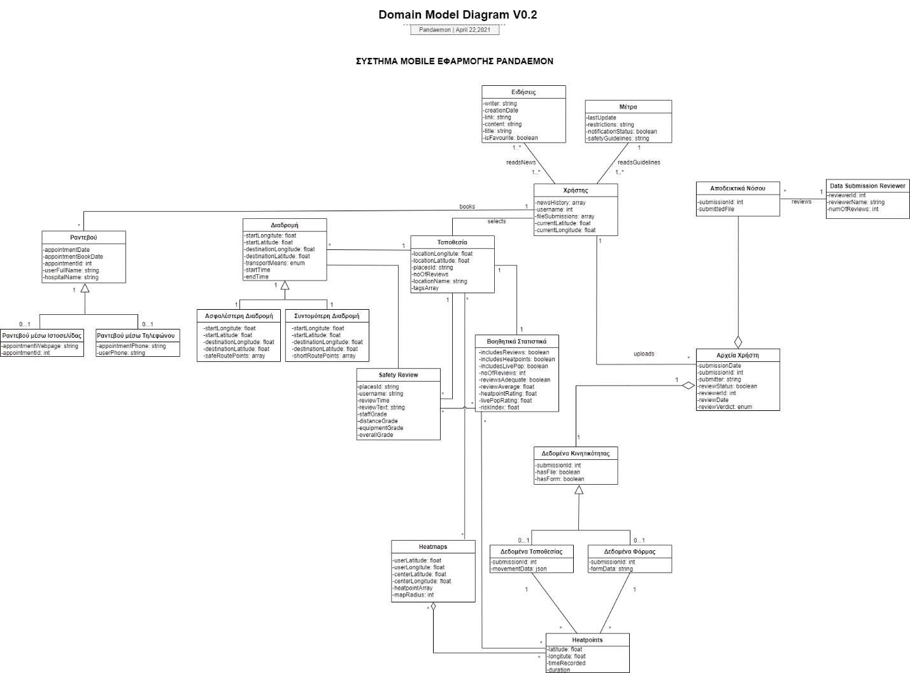

Σημείωση:

Το παραπάνω διάγραμμα σχεδιάστηκε με το online εργαλείο diagrams.net (πρώην draw.io) στον ιστότοπο https://app.diagrams.net.

Επειδή, ίσως να μην προβάλλεται (χωρίς πολύ zoom), θα υπάρχει και extracted ως png στο GitHub της ομάδας. Μπορεί να βρεθεί στο ακόλουθο σύνδεσμο: [SoftEngProject2021/Domain-model-v0.2.png at 16e86030726fd80bdcb3d22a39edff39487a7d83 · Mario-Sama/SoftEngProject2021 (github.com)](https://github.com/Mario-Sama/SoftEngProject2021/blob/16e86030726fd80bdcb3d22a39edff39487a7d83/Documents/Scrum%20Cycle%203/Domain-model-v0.2.png) .

Το παρόν τεχνικό κείμενο δημιουργήθηκε με Microsoft Word .

Το λογότυπο της ομάδας μας έγινε με συνδυασμό της ιστοσελίδας <https://www.freelogodesign.org/> και του προγράμματος Adobe Photoshop CC.



**C O P Y R I G H T S**

Το παρόν τεχνικό κείμενο δημιουργήθηκε στα πλαίσια του μαθήματος Τεχνολογία Λογισμικού (CEID1030) κατά τη διάρκεια του ακαδημαϊκού έτους 2021. Οποιαδήποτε χρήση του (με οικονομικό όφελος και μη) χωρίς τη συγκατάθεση των δημιουργών απαγορεύεται.

Αλεξανδρόπουλος Μάριος

Αρβανίτης Ερμής-Ιωάννης

Βύνιας Διονύσιος

Δαλέζιος Κωνσταντίνος- Δημήτριος